FICHA DE TRABALHO 14
Relações entre ângulos

NOME: ______________________________________N.º: ______ TURMA: _________ DATA: ____________

- Considera as figuras seguintes. Determina o valor de x em cada caso.
a)  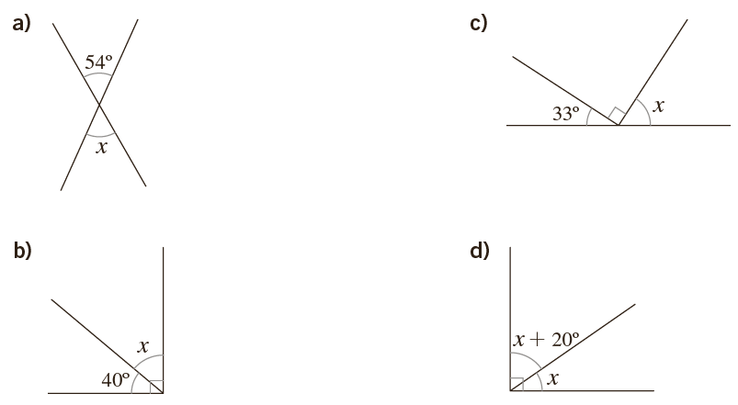 | c)
b) | d)
- Para cada uma das figuras abaixo, determina a amplitude do ângulo $α$.
a)  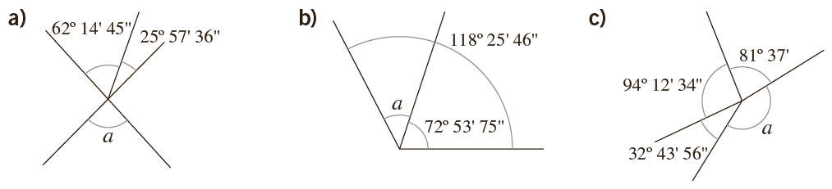 | b) | c)
- As retas r e s da figura seguinte são paralelas. Determina a amplitude dos ângulos $x \text{e} y$.
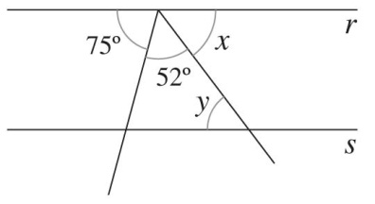
- Considera a figura seguinte. Determina a amplitude dos ângulos $x \text{e} y$.
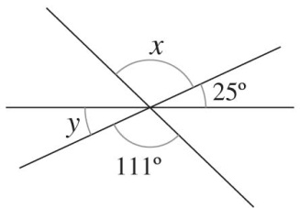

- Na figura seguinte, o ponto P é o ponto de interseção das retas AD, CF e BE.
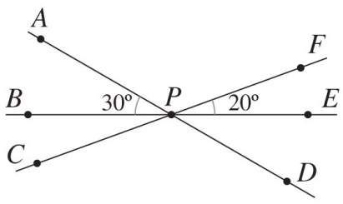
Determina a amplitude da soma dos ângulos APF e CPD.

- Na figura seguinte estão representadas as retas AB e CD. Sabe-se que:
- O ponto F é o ponto de interseção das referidas retas.
- O ângulo AFC tem 36º de amplitude e o ângulo EFD tem o dobro da amplitude do ângulo AFE.
Determina a amplitude do ângulo EFD.
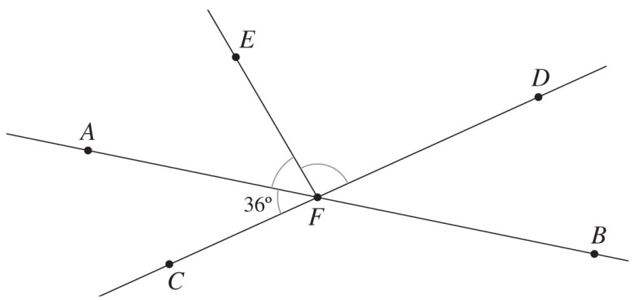
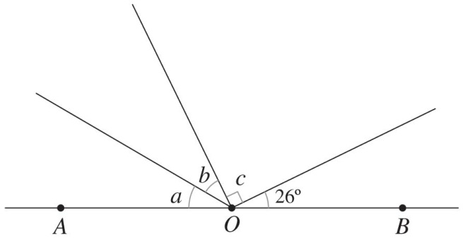
- Na figura ao lado, o ponto O pertence à reta AB e os ângulos a e b têm a mesma amplitude

Determina a amplitude do ângulo a.

- Na figura seguinte, a semirreta $\dot{\text{O}}$B é a bissetriz do ângulo AOC e a semirreta $\dot{\text{O}}\text{C}$ é a bissetriz do ângulo BOD. O ângulo AOB tem 50º de amplitude.
Determina a amplitude do ângulo AOD.
